PLANO DE AULA
Aula 22 | Tempo estimado: 1 hora e 30 minutos | Faixa-Etária: Game Starter
Tipo da atividade: No computador
Ferramenta(s): Roblox

Conteúdos
- ToolBox/Chão invisível que mata.

Objetivos
- Criar chão invisivel;
- Aprender ToolBox.

Estratégias e atividades
- Criando chão invisível que mata.
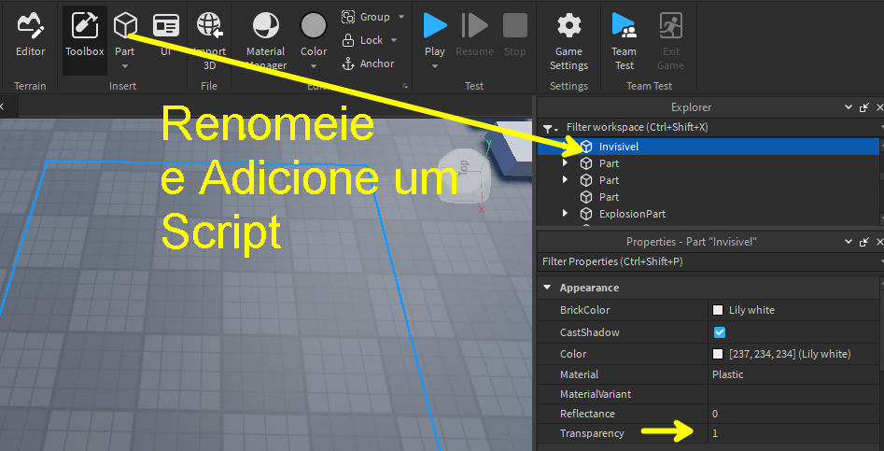

- No script, escreva:
local Invisivel = script.Parent

local function onTouch(hit)
local character = hit.Parent
local humanoid = character:FindFirstChildOfClass("Humanoid")

if humanoid then
humanoid.Health = 0
end
end

Invisivel.Touched:Connect(onTouch)

- Aprendendo a mexer com ToolBox.
  - Abra a toolbox.
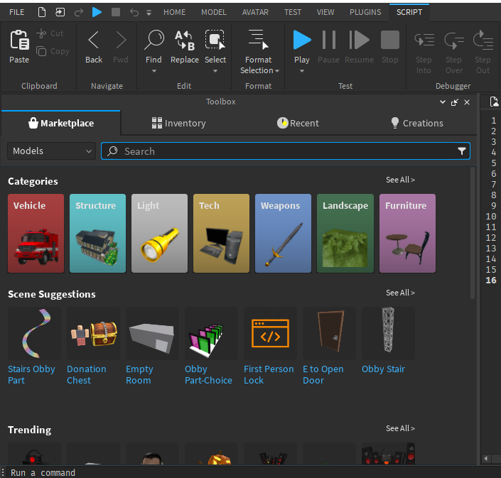

- Marketplace é onde você pode pesquisar coisas prontas para pôr no seu jogo.

- Recent ficam guardados os tools que você pegou.
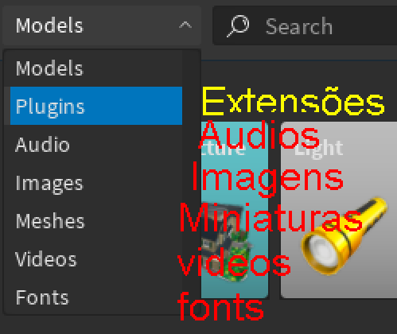

- Basta pesquisar na barra de pesquisa e arrastar para sua tela.

- Deixe agora os alunos se divertirem com os seus jogos e toolbox.

Recursos
- Computador, internet e Roblox Studio.

Observação
- Link para download do Roblox Studio: https://create.roblox.com/
- O chão invisível é útil para quando você cair de um lugar ele vai estar flutuando para te matar.

Tarefas
- Baixar GameMaker: https://gamemaker.io/pt-BR/download

